**EXAMEN PRATIQUE 2**

**15% de la note finale**

**Nom: ____________________________bahri_________________________________________**

**Prénom: _______________________________elyes___________________________________**

**Note: ___________ / 100**

* **Lors de l’examen, je ne réponds à aucune question pour des raisons d’équité.**
* **Vous pouvez consulter vos laboratoires.**
* **Vous pouvez utiliser l'internet sauf les sites d'échange d'information**

**Facebook, Discord, ...**

Vous avez 90 minutes pour faire l'examen.

**QUESTION 1 (25 points)**

Le SERVEUR2 a le rôle de serveur DHCP.

Vous devez paramétrer le serveur DHCP avec les spécifications qui suivent.

**Créer une étendue**

* Active
* Nom de l'étendue: "**EXAMEN2**"
* Description de l'étendue: "Étendue créée par **MATRICULE**"

**Vous devez remplacer matricule par votre matricule étudiant.**

**Spécification de l’étendue**

* L’étendue devra couvrir exactement 50 adresses IP du réseau 192.168.200.0/24.

Si votre matricule est **1234567** alors l'adresse IP de début est 192.168.200.**67**

Si votre matricule est **1234507** alors l'adresse de début est 192.168.200.**7**

* Vous devez créer une zone d'exclusion qui contient exactement 10 adresses IP.

Si votre matricule est **1234567** alors l'adresse IP de début pour l'exclusion est 192.168.200.**87**

Si votre matricule est **1234507** alors l'adresse IP de début pour l'exclusion est 192.168.200.**27**

* Vous devez créer une réservation pour la carte réseau d'un ordinateur.

Si votre matricule est **1234567** alors l'adresse MAC de la carte réseau est 00:0C:29:**23:45:67**.

* La longueur du bail de l’étendue sera de **x** minutes.

Le **x** correspond au dernier chiffre de votre matricule, si votre matricule est **1234567** alors **x** est **7**.

**Propriétés du serveur DHCP**

Option d'étendue

* Une adresse de serveur DNS: 1.1.1.1

Dans ce fichier Word, vous devez ajouter les captures d'écran qui montre la configuration du serveur DHCP qui est sur le SERVEUR2.

1. L'étendue "EXAMEN2" est active

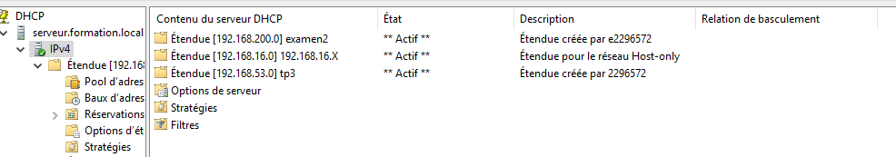

1. Nom de l'étendue

Adresse IP de début

Adresse IP de fin

Masque de sous-réseau

La description

Le bail

1. Les adresses IP exclues

1. La réservation pour l'adresse MAC de la carte réseau

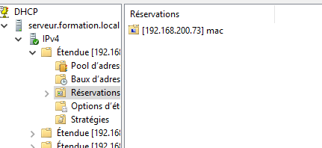

1. La configuration de l'option d'étendue

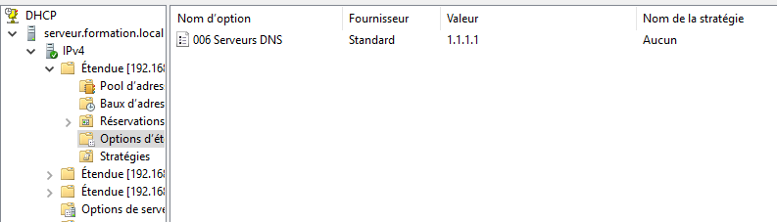

**QUESTION 4 (15 points)**

Le SERVEUR1 a le rôle de serveur DNS.

Le SERVEUR2 a le rôle de serveur DNS.

Vous devez paramétrer le serveur DNS avec les spécifications qui suivent.

**Sur le SERVEUR1**

Vous devez créer la zone principale de recherche directe "examen2.local".

Sous "examen2.local", vous devez créer l'enregistrement de type "A" suivant

* Nom: **MATRICULE**

**Vous devez remplacer matricule par votre matricule étudiant.**

* Adresse IP: **192.168.200.xx**

Si votre matricule est **1234567** alors l'adresse IP est 192.168.200.**77**

Si votre matricule est **1234507** alors l'adresse IP est 192.168.200.**17**

Vous devez créer le domaine enfant "abc.examen2.local".

Vous devez créer une nouvelle délégation sous "examen2.local".

* La zone déléguée "xyz.examen2.local"

Ici, c'est la délégation vers le serveur SERVEUR2.

* La zone de recherche principal "jumeau.local" dans le but d'avoir une zone secondaire sur le SERVEUR2

**Sur le SERVEUR2**

* Vous devez créer la zone déléguée "xyz.examen2.local"

Ici, le SERVEUR2 est responsable des enregistrements de la zone déléguée.

* Vous devez créer la zone secondaire "jumeau.local"

Ici, le SERVEUR2 héberge une copie de la zone principale "jumeau.local" qui est sur le SERVEUR1

Dans ce fichier Word, vous devez ajouter les captures d'écran qui montre la configuration des paramètres du serveur DNS du SERVEUR1.

1. La zone principale de recherche directe "examen2.local"

1. L'enregistrement de type "A" qui est sous "examen2.local"
2. Une image contenant texte

   Description générée automatiquement
3. Le domaine enfant "abc.examen2.local"

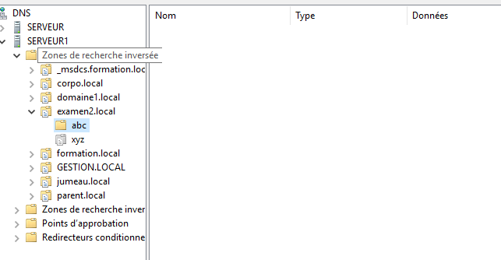

1. La zone déléguée "xyz.examen2.local"

1. La zone principale de recherche directe "jumeau.local"

Dans ce fichier Word, vous devez ajouter les captures d'écran qui montre la configuration des paramètres du serveur DNS du SERVEUR2.

1. La zone déléguée "xyz.examen2.local"

1. La zone secondaire "jumeau.local"

